

апреля 1991

**Павловский район –  
сельскохозяйственный**

**Павловский район - один из лидеров сельскохозяйственного**

**производства в Алтайском крае. Черемновский сахарный завод - единственное подобное предприятие за Уралом. В 2014 г. на заводе переработали 502 тыс. тонн сырья, в 2015 г. показатель рекордный - 761 тыс. тонн. Более трети сахарной свёклы Алтайского края выращено на полях Павловского района.**

**На 1-м месте район и по производству яиц. На двух птицефабриках - «Павловской» и «Комсомольской» - получили 423 млн. 500 тыс. штук. Компания «Чикен-Дак», единственная в**

**Алтайском крае птицефабрика по выращиванию пекинской утки,**

**произвела более 1000 тонн мяса утки. Это третий результат среди мясных птицефабрик края.**

**Сельхозпредприятия Павловского района традиционно входят в число лидеров по надоям на фуражную корову. Постоянно в первой десятке краевого рейтинга по надоям предприятие «Комсомольское» (7114 кг), СПК «Бурановский» (6508 кг), «Колыванское» (5968 кг) и «Сибирские бычки» (5816 кг).**

**СОЮЗ К(Ф)Х Павловского района**

Первые фермеры в Павловском районе

зарегистрировали свои

крестьянские хозяйства 30 года. Первыми были:

крестьянское (фермерское) хозяйство И. Д.

Павленко, А. А. Шестакова, А. В.

Жирухина и Н. И. Никулкина.

Союз КФХ был зарегистрирован 10 февраля 1992 года. Первое собрание состоялось 14 декабря 1991 года. На нем был принят Устав. Первым председателем Совета Союза КФХ был И. Д. Павленко, а исполнительным директором В. А. Черкашин.

В Союзе на тот момент было зарегистрировано 96 крестьянских хозяйств и 6 442 га земли. Средняя урожайность зерновых составила 10,5 ц/га.

С февраля 1995 года исполнительным директором Союза КФХ являлась В. Н. Кезина. Председателем Совета Союза КФХ А.В. Жирухин. С ноября 2013 г. исполнительным директором назначена Л. В. Акулова

На сегодняшний день в состав Союза входит 35 крестьянских хозяйств, насчитывается свыше 14 тысяч га земли.

**Межрегиональный агрофорум «День сибирского поля**

21-22 июня 2017 года в Алтайском крае в сибирском агропарке поселка Прутской

Павловского района прошел VII

Межрегиональный агрофорум «День сибирского поля».

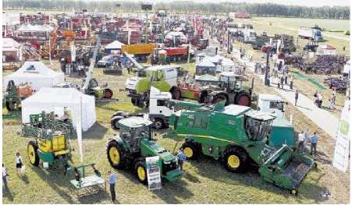

**Агрофорум – это выставка  
отечественной и зарубежной  
техники, новых научных  
достижений в аграрной  
отрасли.**

**Сельскохозяйственная техника  
разместилась на площади  
6 гектаров.**

**В этом году организаторы «Дня  
сибирского поля» сделали  
особый акцент на  
импортозамещении.**

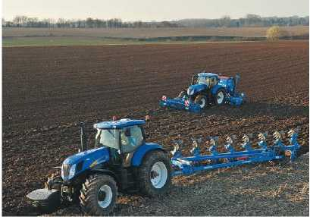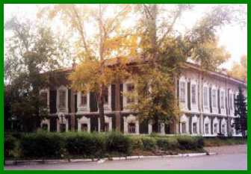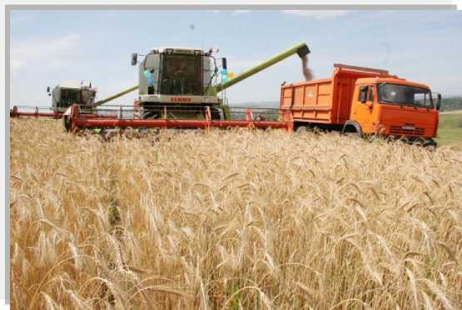

**МБУК «Павловская межпоселенческая модельная библиотека им.И.Л.Шумилова»**

**МБУК «Павловская межпоселенческая  
модельная библиотека им.И.Л.Шумилова»**

***ПАВЛОВСКИЙ***

***РАЙОН -***

***СЕЛЬСКОХОЗЯЙСТВЕННЫЙ***

***2017***

**Сверкают в травах росы, как слюда, На поле трактор ходит круг за кругом, И, неотступно следуя за плугом, Веселая вскипает борозда.**

**Земля и труд, - сказал один мудрец, - Основа жизни. Угадать нетрудно, Что станет на планете многолюдной, Когда придет той борозде конец.**

**Так пусть бежит за плугом борозда, Да не запнется лемех о преграду… Нет, ничего другого мне не надо – Бежала бы за плугом борозда.**

***Владимир Косарецкий***



*Ежегодно*

*около 3 тысяч человек пользуются  
услугами библиотеки*

Ежедневно

свыше 100 человек  
посещают  
библиотеку

*Библиотечный фонд  
составляет более 45000  
экземпляров документов*

***Режим работы:***

Ежедневно: с 9 до 18 ч.  
воскресенье – с 9 до 17 ч.  
выходной день – суббота

Наш адрес: ул. Ленина, 1  
телефон – 8 (38581) 2-19 -87  
E-mail: [kniga1234@rambler.ru](mailto:kniga1234@rambler.ru)

***Сайт:* [http://pavlovskbibl.ucoz.ru](http://pavlovskbibl.ucoz.ru/)**